Задача 1
Какие карбонгидрогены образуются при действии металлического натрия на: а) йодистый метил; б) на вторичный йодистый бутил; в) на их смесь? Как влияет структура радикалов (первичные, вторичные и третичные) на выход насыщенных углеводородов?
- CH3---I +2Na= CH3-----Na+ CH3---I= CH3----CH3
CH3I+2Na=CH3Na+CH3I= C2H6↑+NaI
- Втор-C4H9I+ 2Na= Втор-C4H9Na+ C4H9I= втор-C8H18
- CH3I(RX)+втор-C4H9I(R`X)
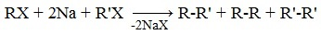
CH3--I+2Na+ втор-C4H9--I= CH3---C4H9+ CH3---CH3+ C4H9---C4H9+NaI

Задача 2
Какие карбонгидрогены образуются: а) при электролизе натриевой соли пропионовой и изомасляной кислот: б) при нагревании этих солей с твердой щелочью? Разобрать механизм этих реакций.
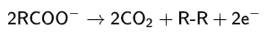
2CH3CH2–COONa + 2H2O → H2 + 2NaOH + 2CO2 + CH3CH2–CH2CH3
С4Н10-БУТАН
изо-C4H9-COOH+ 2H2O= H2 + 2NaOH + 2CO2+ изо-C4H9-C4H9( C8H18).
C8H18- ИЗООКТАН
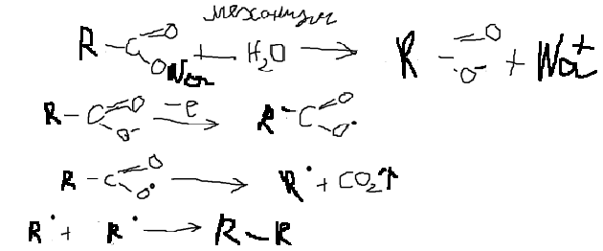
б) Синтез Дюма.
CH3CH2–COONa+NaOH= C2H6+ Na2CO3
изо-C4H9-COOH+ NaOH== C4H10+Na2CO3

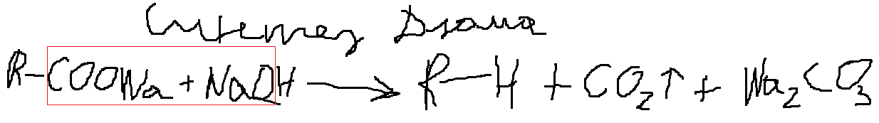
Задача 3

Написать схему получения: а) этана; б) пропана; в) изобутана методом декарбоксилирования натриевых солей соответствующих кислот. Показать первичные, вторичные и третичные углеродные атомы в полученных углеводородах.
- С2H5COONa+t°C= C2H6+Na2CO3
- C3H7COONa+t°C=C3H8+ Na2CO3
- изо-C4H9COONa+t°C=изо-C4H1O+Na2CO3
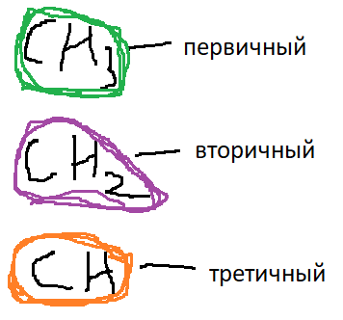
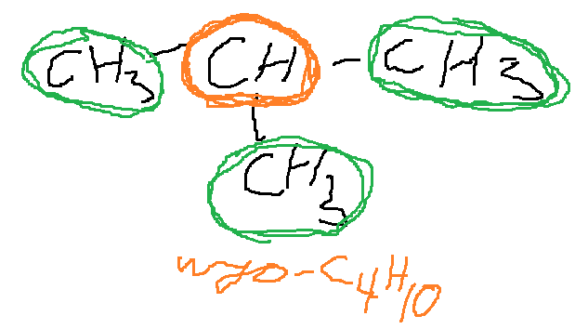
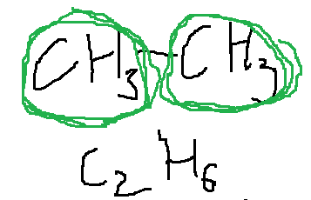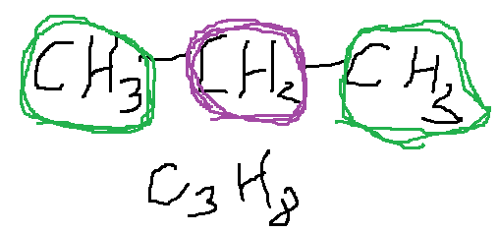
Задача 4
Написать уравнение реакции электролиза водных растворов калиевых солей кислот, из которых можно получить: а) бутан; б) 3,4-диметилгексан; в) 2,7-диметилоктан. На примере: а) написать механизмы реакций.
- 2C2H5-COOK= 2CO2+C2H5-C2H5+2KOH+H2
- 2С4H9COOK= C8H18+2CO2+2KOH+H2
- 2С5Н11СООK= C10H20+2CO2+2KOH+H2
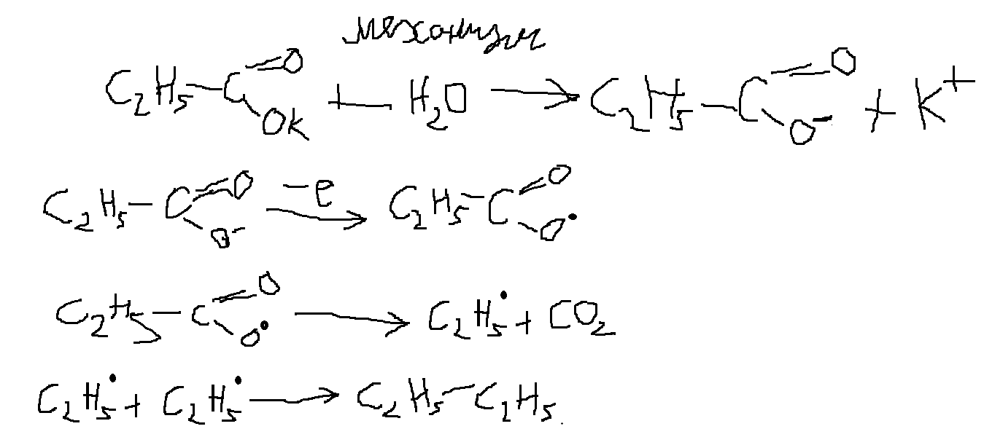

Задача 5

Какие вещества можно получить при хлорировании, нитровании, сульфоокислении, каталитическом окислении и термическом крекинге метана? Написать ответные реакции и механизм начальных стадий.
- Хлорирование
CH4+ Cl2= CH3---Cl+HCl
CH3----Cl+Cl2= CH2---Cl2+ HCl
CH2Cl2+Cl2= CHCl3+HCl
CHCl3+Cl2= CCl4+HCl
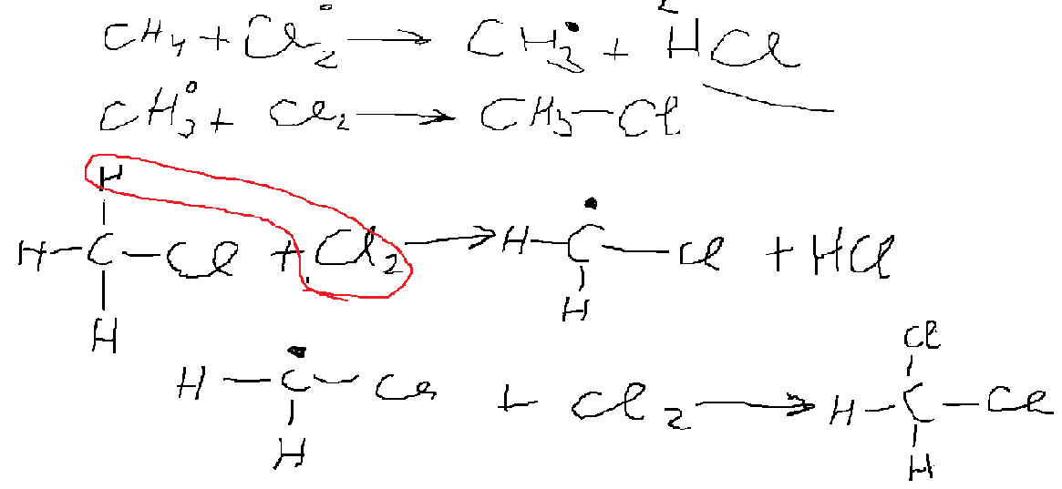
2)Нитрование
СH4+ HNO3= CH3NO2+H2O
СH4+ NO2⁰= CH3⁰+ HNO2
HNO2= NO2+H2O
CH3⁰+NO2= CH3NO2
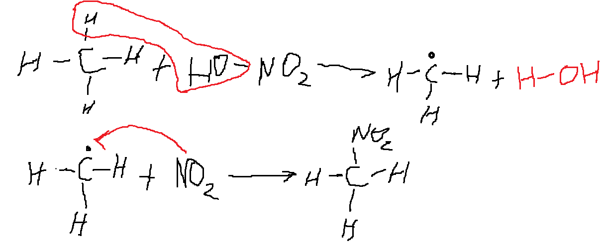
3)Cульфоокисление
CH4+SO2+0,5O2= CH3-SO3H
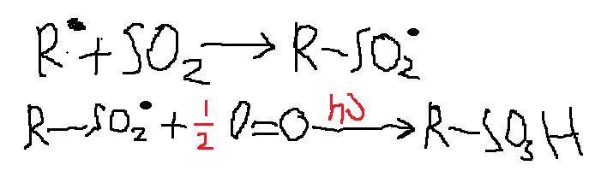
4) Каталитическое окисление
СH4+O2+kat.= CH2O+H2O
2СH4+O2+kat.= CH3OH+H2O
СH4+O2+kat.= HCOOH+H2O
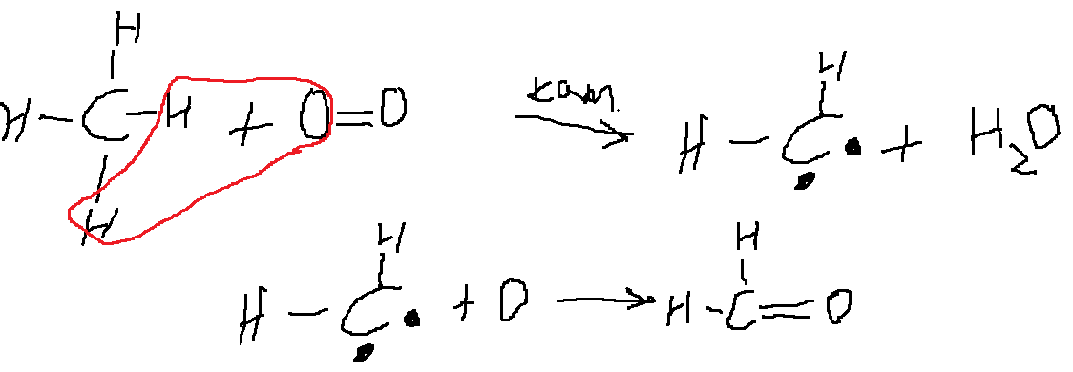5)Термический крекинг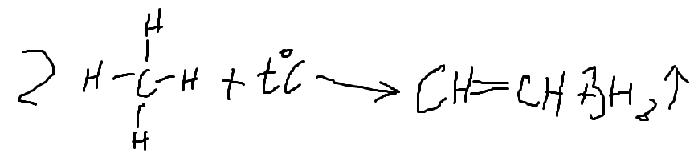
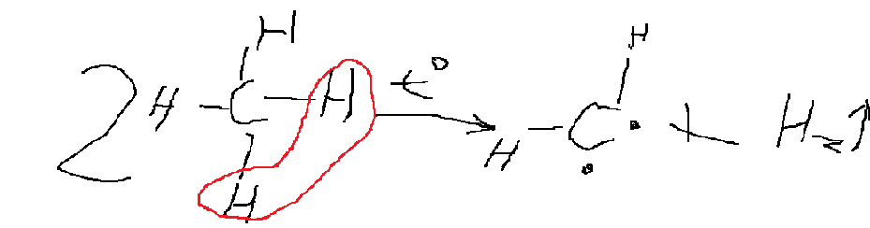

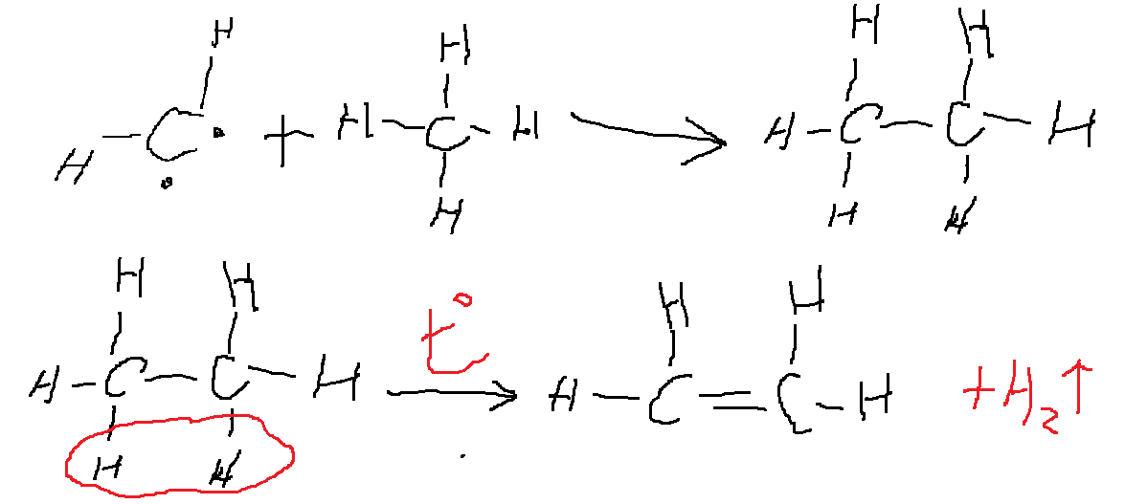
Задача 6

В каких условиях протекает нитрование 2,3-диметилбутана по методу Коновалова? Какие нитросоединения могут образоваться? Привести механизм нитрования. Что называют инициаторами и ингибиторами радикальных процессов?
УСЛОВИЯ:
Нитрование проводят разбавленной азотной к-той(12-20%-ной) при повышенной температуре(100-150°С) в запаянной стеклянной ампуле. Легче всего происходит замещение нитрогруппой водорода при третичном углеродном атоме.
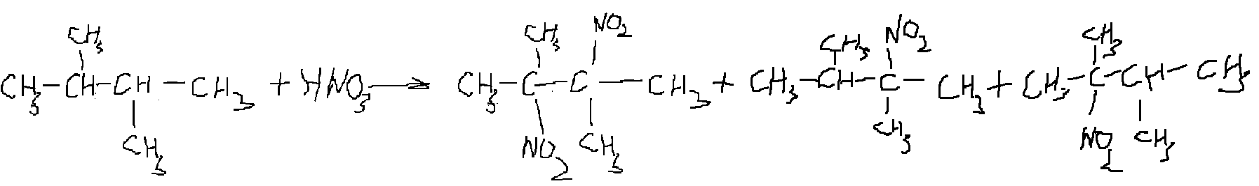 Образуются:
1)2,3-динитро-2,3-диметилбутан
2) 3-нитро-2,3- диметилбутан
3)2-нитро-2,3- диметилбутан
Инициаторы радикальных процессов- это в-ва, способные активировать цепные радикальные процессы в результате распада или др. хим. р-ций образования свободных радикалов.
Задача 7
Написать реакцию нитрования пропана парами азотной кислоты. Какие особенности этой реакции и какие побочные соединения образуются? Написать механизм нитрования.
